Analyse SyndicEo

Table des matières

Table des matières

Cas d'utilisation 2
Authentification 2
Demandes d'interventions en cours 2
Accéder à une demande 3
Déposer une demande 4
Envoyer un message 4
Interface utilisateur 4
Listes 5
Détail d'une demande : 5
Contraintes techniques 5
Modèle de données 6
La demande d'intervention 6
Traitement d'une demande d'intervention 7
Tâches longues 11

Architecture
- Site web ICS accèdé en http ou https
- Base de données PostgreSQL centralisant les données SyndicEO
- Application web Java s'exécutant sur un serveur applicatif JBoss

Hébergement :
Serveur dédié, mutualisé, cloud ?

Méthodes de production
Incréments courts avec mise à disposition de version fonctionnelle intermédiaires
Prise en main progressive de l'outil, affinement des spécifications

Serveurs de test, Repository SVN : Serveurs OVH de myMeetingsOndemand

Documents :
- Expression des besoins / Backlog (Carole) : Formalisation des fonctionnalités dans le produit « idéal, description des workflows, des écrans
- Release planning (Auteur : David, Négociation avant démarrage d'un incrément) : Expression sous forme de user stories des fonctionnalités intégrées dans un incrément, évaluation en nombre de jours
- Documentation technique (ce document) (David) : Modèle de donnée, procédure de déploiement, d'exploitation, accès aux serveurs

Rôles utilisateur :
4 rôles
- Administrateur Syndiceo (accès en transverse à l'ensemble des demandes)
- Gestionnaire SyndicEo (accès en transverse à l'ensemble des immeubles gérés)
- Conseil Syndical (Création de demande d'intervention)
- Co-propriétaire : Création de demande simple, accès en consultation aux demandes d'intervention

Composants logiciels
Architecture en couche :
- Modèle du domaine Objet : Package de classes Java => Hibernate => PostgreSQL
- Moteur de workflow : Exécution d'un processus modélisé en BPML
- Couche service métier : Accès aux données métiers (Requêtes HQL), fonctionnalité cœur (exemple : Changer le statut d'une demande)
- Couche contrôleur : Gestion de l'interactivité utilisateur
- Couche vue : Présentation des données, interactivité côté client (javascript)

Synchronisation ICS

Login : ????
Mécanisme de token ??
Intégration : iFrame + réutilisation du style css

Cas d'utilisation

Authentification
L'authentification et la déonnexion de l'application s'effectue via l'extranet ICS.

Demandes d'interventions en cours

Le contenu de la page est principalement constituée d'une liste des demandes d'interventions concernant l'utilisateur loggé. Cette liste contient :
- Les demandes pouvant être traitées par l'utilisateur (Notion de à faire)
- Les demandes sur lesquelles l'utilisateur est déjà intervenu (Notion de à suivre)

Le contenu de la liste des demandes peut être filtré :
- Filtre : En cours / Tous (inclut les demandes d'interventions déjà traitées)
- Recherche rapide : Champ texte filtrant sur l'ensemble des colonnes présentées

Colonnes affichées pour CS et copropriétaire :
- N° de la demande
- Titre
- Date de création de la demande
- Spécialité
- Nom du demandeur
- Date de la prochaine intervention
- Statut

Pour gestionnaire, Administrateur
- N° de l'immeuble
- Adresse de l'immeuble

+ colonne action

Accéder à une demande
Utilisateurs autorisés : Tous les utilisateurs ayant accès à la demande d'intervention concernée.

A partir d'une liste de demandes d'intervention, les utilisateurs peuvent accéder à la page détail de l'arrêté.

L'activation du lien fait apparaître un écran qui s'affiche :
- soit en mode consultation
- soit en mode édition ; si le statut de la demande autorise une mise à jour par l'utilisateur.

Mode consultation
Les informations affichées consistent en :
- Les informations structurées de la demande
- Les fichiers joints à la demande
- L'historique de la demande associé aux différents messages échangés entre les participants du processus

Si l'utilisateur a la possibilité d'agir sur la demande, une barre de boutons liste les différentes actions ou tâches que peut réaliser l'utilisateur loggé.

La barre des boutons en mode consultation correspond à toutes les tâches que l'utilisateur peut effectuer (Voir § « Typologies des tâches »)

Mode édition
Le mode d'édition s'affiche automatiquement pour l'utilisateur si une tâche longue lui est affectée (voir § typologie des tâches).
En mode édition, les informations affichées sont :
- Un formulaire spécifique à la tâche en cours :
  - Par exemple : le formulaire de la demande d'intervention
- Une barre de boutons permettant de terminer la tâche. Un bouton pour chaque issue possible de la tâche en cours (Par exemple, « Accepter » et « Refuser »)
- Une barre de bouton avec les tâches directes autorisées (Exemple « Abandonner »)
- Un accès à l'ensemble des informations de la demande (Documents, Historique, projet d'arrêté...)

Déposer une demande
Utilisateurs autorisés : Conseil Syndical

L'utilisateur saisit le formulaire de demande, joint des fichiers et ajoute éventuellement un message d'accompagnement.

Certains champs sont repris à partir de l'utilisateur authentifié :
Ces champs sont :
- Responsable à contacter
- Coordonnées téléphoniques
- Email

Les contrôles sur les champs se font à la volée.

Envoyer un message
Utilisateurs autorisés : Conseil Syndical, Gestionnaire, Administrateur

A tout moment du processus, les utilisateurs peuvent envoyer des messages. Ces messages alimentent l'historique de la demande d'intervention et sont envoyés via email au destinataires. Lorsqu'un utilisateur active le bouton d'envoi de message, une fenêtre de dialogue apparaît. Cette fenêtre contient les champ suivants :
- Destinataires du message. Sélection parmi :
  - Le demandeur
  - Le gestionnaire
  - L'administrateur
- Une case à cocher alerte
- Un champ texte du message
- Des fichiers attachés

Interface utilisateur
L'interface utilisateur est une interface classique d'une application métier web 2.0. Elle utilise des mécanismes Ajax pour une plus grande interactivité et réactivité. Elle est cohérente avec le style de l'extranet ICS
Elle est composée
- D'un cadre (frame) contenu dans l'extranet ICS. Des onglets appartenant à ICS permettent de mettre à jour le cadre réservé à SyndikEo : « Demandes d'interventions», « Autres demandes »
- Le contenu du cadre SyndikEo
  - Une barre de bouton permettant de changer de vue à l'intérieur de l'onglet
  - Des listes permettant de consulter les informations de la base avec des filtres contextuels
  - Des pages détails en mode consultation
  - Des pages détail en mode édition composé principalement de champs de formulaire et d'une barre de boutons
- De boites de dialogues modales permettant de confirmer ou d'annuler une action utilisateurs
- Une zone de message permettant d'afficher des messages d'informations, d'avertissement ou d'erreur

Listes
Les pages listes font apparaître :
- Une zone de filtre incluant un Quicksearch
- Liste paginée avec colonnes triables
- Footer indiquant la page en cours et le nombre d'enregistrement total

Détail d'une demande :
Mode consultation :
- Titre de la demande
- Accès en lecture aux données structurées
- Accès à l'historique (Messages + Tâches déjà réalisées, filtrées en fonction du rôle)
- Accès aux pièces jointes
- Barre des tâches pouvant être réalisées par l'utilisateur

Mode édition
- Formulaire de la tâche en cours : (formulaire de la demande ou éditeur d'arrêté)
- Barre de boutons dans laquelle on distingue :
  - les boutons relatifs à la tâche en cours
  - les boutons relatifs aux tâches directes (Annuler la demande)
- Un moyen d'accès aux autres blocs d'information du mode consultation

Contraintes techniques
L'interface Ajax est principalement développée avec RichFaces 4.0 qui inclut les librairies Javascript suivantes
- Prototype 1.6.0.3 [http://prototypejs.org]

- jQuery 1.3.1 [http://jquery.com]

- Script.aculo.us 1.8.1 [http://script.aculo.us]

Modèle de données

La demande d'intervention

Libellé | Contraintes
N° de la demande | Renseigné par le système
Identifiant demandeur | nom, prénom, , tél
Immeuble | Un des immeubles du conseil syndical. Identifié par un numéro d'immeuble et une adresse
Identifiant gestionnaire SyndicEo | nom, prénom, email, tél
Titre | Titre, requis, 255 caractère
Spécialité | Simple choix parmi liste déroulante, requis
Sous-spécialité | Simple choix parmi liste déroulante (fonction de la spécialité), optionnel
Bâtiment | Champ libre texte optionnel
Localisation | Liste déroulante
Contact | Texte requis, pré-renseigné avec les coordonnées du demandeur
Contact téléphone | Texte requis, pré-renseigné avec les coordonnées du demandeur
Contact email | Texte requis, pré-renseigné avec les coordonnées du demandeur
Date souhaitée d’intervention | Date souhaitée de l'intervention
Tranche horaire souhaitée d’intervention | Grille de tranche horaire
Description de la demande | Texte multi-lignes
Date de création | Date de création de la demande renseignée par le système
Intervention(s) | Les interventions planifiées par le gestionnaire
Intervention → Date | Date planifiée d’une intervention
Intervention horaire | Tranche horaire planifiée de l’intervention
Intervention → Prestataire | Prestataire d'une intervention
Statut de la demande
Date d'archivage | Date de fin de traitement de la demande
Pièces jointes | Pièces jointes à la demande

Traitement d'une demande d'intervention
Les schémas représentant le workflow respectent le standard BPMN 2.0, ils seront directement utilisés pour le développement de l'application. (moteur de workflow jBPM 5.1)

Légende des schémas :

: Démarrage d'un processus

: Fin du processus

: Tâche utilisateur

: Sous-processus

Modélisation processus
Processus principal
La demande d'intervention suit un processus pouvant être annulé à tout moment.
Le demandeur, l'administrateur SyndicEo et le gestionnaire SyndicEo de l'immeuble concerné peuvent annuler une demande d'intervention.

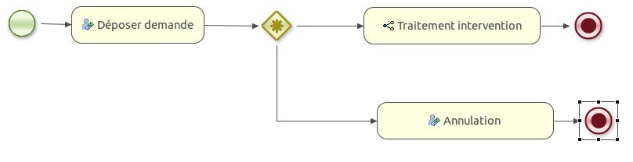

Validation de la demande
Une fois la demande déposée, la demande doit être validée par le gestionnaire SyndicEo.
Si celle-ci est validée, le processus continue ; sinon le demandeur doit compléter la demande. Avant la vérification du gestionnaire, le demandeur peut également modifier la demande.

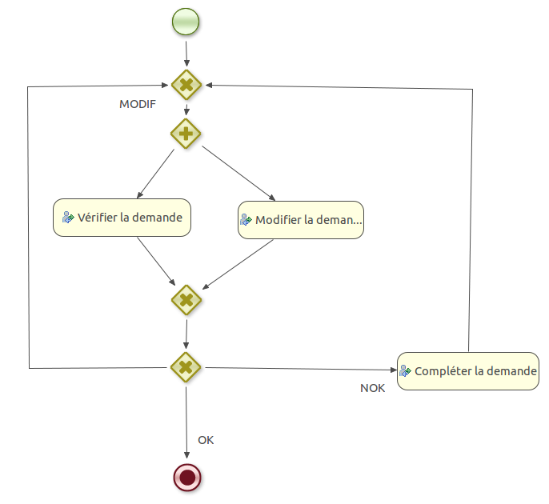

Traitement de la demande
Le retour du sous-processus de validation détermine 2 cas :
- Travaux simple : La demande est alors planifiée, puis vérifiée. En cas d'intervention non conforme, la demande est replanifiée
- Gros travaux : L'intervention est inscrite à l'ordre du jour de la prochaine AG pour vote.

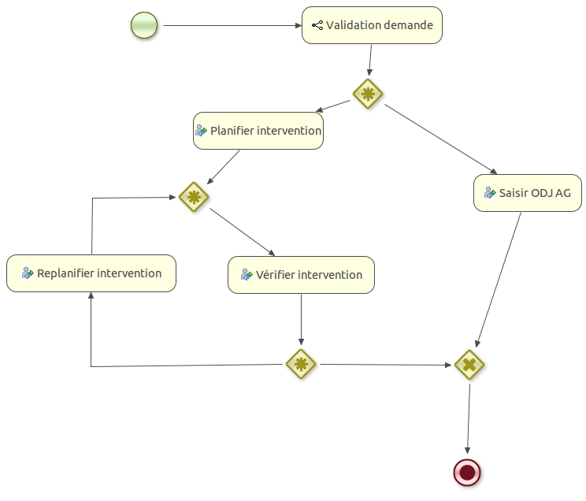

Statuts de la demande
Le statut de la demande est un libellé résumant l'état d'avancement de la demande d'intervention dans le processus.
Le tableau suivant liste les différents statuts de la demande.

Le tableau suivant liste les différents statuts de la demande.
Statut | Description | Phase
Envoyée | La demande issue d’un demandeur est envoyée => email accuse réception. Elle est en cours de validation / qualification par le gestionnaire. | En cours
Prise en charge | La demande de petit travaux a été prise en charge et va être traitée | En cours
A compléter | La demande doit être complétée par le demandeur | En cours
Intervention planifiée | La prise de RV est faite, en attente de travaux | En cours
Intervention complémentaire | La demande nécessite une intervention complémentaire (pièces complémentaires, date prévisionnelle de travaux dépassée, travaux non effectués = anomalie à traiter) | En cours
En attente AG | La demande a été qualifiée comme de gros travaux et sera examinée à la prochaine AG | En attente AG
Clôturée | La demande a été traitée | Archivé
Annulée | La demande a été annulée par , membre CS, administrateur  Nb : pas le gestionnaire | Archivé

Tâches utilisateur et données associées
Typologie des tâches
Les tâches des utilisateurs ont des typologies différentes :
- Tâches directes : Lors de la réalisation de la tâche (activation d'un bouton dans la barre des tâches directes en mode édition ou consultation), un boite de dialogue contenant un formulaire approprié apparaît. Si l'utilisateur remplit correctement le formulaire et confirme, la tâche est exécutée.
Exemple : Annuler une demande
- Tâches longues : Lorsqu'une tâche longue est affectée à un utilisateur, celui-ci accède à la demande en mode édition. Le formulaire présenté dépend alors de la tâche longue en cours. L'utilisateur peut effectuer des sauvegardes intermédiaires (modification d'un champ relatif à l'intervention). Une barre de bouton contient tous les boutons correspondant aux différentes issues de la tâche. Lorsque un bouton terminant la tâche est activé, une boite de dialogue apparaît. La boite de dialogue permet de saisir un commentaire. La zone commentaire est obligatoire ou facultative en fonction du bouton activé. Une fois la tâche terminée, processus continue.
Exemple : Vérifier une demande avec 3 issues possible : Petits travaux, Gos travaux, Demander des informations complémentaires

Tâche utilisateur | Données associées
Annuler la demande | Formulaire d'annulation :  - Raison de l'abandon (obligatoire)
Planifier une intrevention ou Replanifier une intervention | Formulaire de planification :  - Date d'intervention  - Contact prestataire
Intervention non conforme | Formulaire :  - Raison nécessitant une intervention complémentaire
Intervention conforme | Formulaire :  - Commentaire

Tâches longues

Tâche utilisateur | Mode édition | Issues possible | Formulaire de la boite de dialogue
Déposer demande | Formulaire demande | Envoyer | Pas de boite de dialogue
Vérifier la demande | Formulaire demande | Accepter Petit Travaux | Commentaire facultatif
 |  | Accepter Grand Travaux | Commentaire facultatif
 |  | Demande d'informations | Commentaire obligatoire
Modifier la demande | Formulaire demande | Envoyer | Commentaire obligatoire

Notifications mail

 |  |  | Texte par défaut remplacable
Modification | Demandeur | Gestionnaire | Texte par défaut remplacable
 |  | Gestionnaire | Texte par défaut remplacable
Gros travaux | Gestionnaire | Demandeur | Texte par défaut remplacable

NOTIFICATION PAR EMAIL
Tâche utilisateur | Déclencheur de la tâche | Email envoyé à | Message | Email
Envoi d’une demande | demandeur | Demandeur + gestionnaire | Email automatique : Référence de la demande + date d’envoi | Bonjour « M ». » X »,  Votre demande a bien été enregistrée sous la référence :  « N° demande » + « titre » + du « date d’envoi ».
Prise en charge de la demande | gestionnaire | gestionnaire | Email automatique : référence de la demande + date de prise en charge | Bonjour « M ». « X »,  Nous avons pris connaissance de votre demande « N° demande » + « titre » + du « date d’envoi ». Nous mettons tout en œuvre pour y répondre dans les meilleurs délais.  Bien cordialement  « nom gestionnaire »
Demande de modification | Gestionnaire | Demandeur | Texte par défaut remplaçable | Bonjour « M ». « X »,  Nous avons pris connaissance de votre demande « N° demande » + « titre » + du « date d’envoi ».  Pouvez-vous nous préciser………..  Bien cordialement  « nom gestionnaire »
Modification | Demandeur | Gestionnaire | Texte par défaut remplaçable | Bonjour « M ». « X »,  La demande « N° demande » + « titre » + du « date d’envoi » a été modifiée.  Bien cordialement  « nom gestionnaire »
Ajout d’un commentaire demandeur | demandeur | gestionnaire | Email : Référence de la demande + commentaire | Bonjour « M ». « X »,  Nous avons pris connaissance de votre commentaire relatif à la demande « N° demande » + « titre » + du « date d’envoi ».  + « commentaire »  Bien cordialement  « nom gestionnaire »
Ajout d’un commentaire gestionnaire | gestionnaire | demandeur | Email : Référence de la demande + commentaire | Bonjour « M ». « X »,  Votre gestionnaire a commenté votre demande « N° demande » + « titre » + du « date d’envoi ».  + « commentaire »  Bien cordialement  « nom gestionnaire »
Planification intervention | gestionnaire | demandeur | Email automatique : référence de la demande + planification | Bonjour « M ». « X »,  L’intervention relative à votre demande « N° demande » + « titre » + du « date d’envoi » est planifiée pour :  + « date » + « horaire » + « contact prestataire »  Bien cordialement  « nom gestionnaire »
Intervention complémentaire | gestionnaire | demandeur | Email automatique : référence de la demande + replanification | Bonjour « M ». « X »,  L’intervention relative à votre demande « N° demande » + « titre » + du « date d’envoi » nécessite une intervention complémentaire. Elle est planifiée pour :  + « date » + « horaire » + « contact prestataire »  Bien cordialement  « nom gestionnaire »
Intervention conforme | gestionnaire | demandeur
Intervention non conforme | gestionnaire | demandeur
Gros travaux | Gestionnaire | Demandeur | Texte par défaut remplacable | Bonjour « M ». « X »,  Votre demande « N° demande » + « titre » + du « date d’envoi » nécessite une décision de l’assemblée générale des copropriétaires. Votre demande sera portée à l’ordre du jour de la prochaine assemblée générale.  Bien cordialement  « nom gestionnaire »
Clôture de la demande | gestionnaire | demandeur | Email automatique : référence de la demande + solution apportée | Bonjour « M ». « X »,  Votre demande « N° demande » + « titre » + du « date d’envoi » est clôturée.  Bien cordialement  « nom gestionnaire »
Alerte (faite par le gestionnaire) | gestionnaire | SyndicEo administrateur | Email automatique : référence de la demande + champ libre de la demande d’alerte | Bonjour,  La demande :  « N° demande » + « titre » + du « date d’envoi »  Gérée par « nom gestionnaire » fait l’objet d’une alerte.

Historiques et flux des messages

